МБОУ «Аккиреевская средняя общеобразовательная школа» Черемшанского муниципального района РТ

КЛАССНЫЙ ЧАС:
«ДЕТИ ВОЙНЫ»

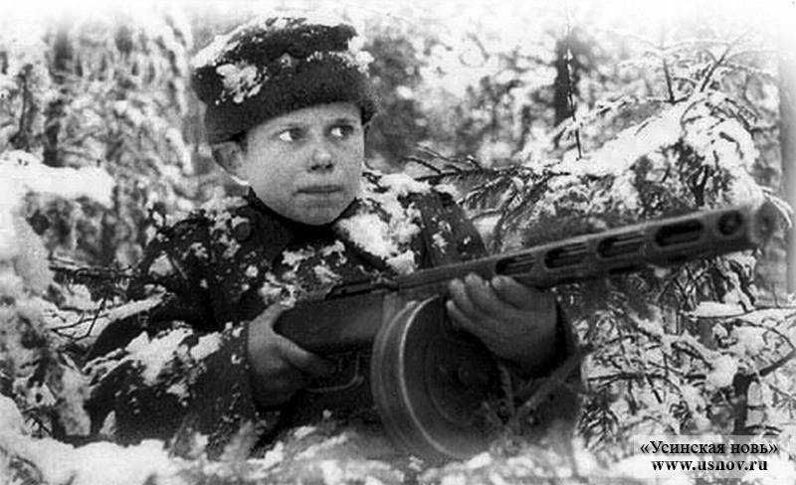

Классный руководитель: Трофимова
Людмила Михайловна

Классный час

Тема: Дети войны.
Форма проведения: встреча с ветераном- педагогом.
Цели: воспитывать патриотические чувства у детей, гордость за наших воинов-победителей, воспитывать уважение к ветеранам тыла, рассказать о трудном детстве детей военных лет, показать связь поколений на конкретном примере.

Ход проведения.
Ведущий: Каждый год в майские дни наш народ вспоминает грозные годы войны, чтит память павших героев, кланяется живым. Хотя прошло уже 65 лет со дня Победы, но время не властно над памятью людей разных поколений. Вот поэтому мы собрались сегодня здесь.
1 чтец.
Казалось было холодно цветам,
И от росы они слегка поблекли.
Зарю, что шла по травам и кустам,
Обшарили немецкие бинокли.
Цветок, в росинках весь, к цветку приник,
И пограничник протянул к ним руки.
А немцы, кончив кофе пить, в тот миг
Влезали в танки, закрывали люки.
Такою все дышало тишиной,
Что вся земля еще спала , казалось.
Кто знал, что между миром и войной
Всего каких-то пять минут осталось!

( звучит песня «Священная война»).
- Тяжкий грохот обрушился на землю. Вмиг погас свет. Вздрогнули стены. Ясно прорывались раскатистые взрывы тяжелых снарядов. Рвануло где-то совсем близко. «Война!»- крикнул кто-то. И было это 22 июня 1941 года в 4 часа утра по московскому времени.

- И пошли на смертный бой с врагами нашей Родины её сыны.
2 чтец: Отец твой дерется с врагами,
Тяжелая эта работа.
Все люди встают, защищая,
Страну, как родную мать,
У нее большие хлопоты,
Ей будет трудно порою,
Ты должен ей помогать.
(На сцене трое мальчиков)

1 мальчик: Что теперь будем делать? Как жить?
2 мальчик: Раньше я хотел быть путешественником, а теперь решил стать моряком. Пойду в морскую школу, выучусь и буду бить фашистов.
1 мальчик: Моряком, конечно, хорошо, но лучше быть танкистом. Сяду, в танк, развернусь - и нет немецкого танка.
3 мальчик: Пока мы ещё вырастим! А я буду токарем, как мой отец. Буду вытачивать на его станке снаряды.

- В суровые годы войны рядом со взрослыми встали дети. Школьники зарабатывали деньги в фонд обороны, выступали с концертами перед ранеными солдатами в госпиталях, собирали теплые вещи.
3 чтец: Зачем ты, война у мальчишек
их детство украла?
И синее небо, и запах простого цветка?
Пришли на заводы работать мальчишки Урала,
Подставили ящики, чтоб достать до станка.

Презентация «Дети войны»

- Сегодня у нас в гостях ветеран – педагог Калмыкова Елена Никифоровна, чьё детство выпало на военные годы. Слово предоставляется Елене Никифоровне.

( рассказ ветерана – педагога).
-Спасибо за ваш рассказ. Мы желаем вам крепкого здоровья, счастья, долгих вам лет.
( поздравление детей).

- Все дальше уходят события тех страшных лет. Все те, которые завоевали Великую Победу, и те, которые работали в тылу, не зная сна и отдыха – для нас они являются прадедушками и прабабушками. Мы рассмотрели связь поколений на примере нашего ученика Архипова Василия.

Архипов Георгий Никифорович- Ветеран Великой Отечественной войны.

Архипова Анна Георгиевна

Архипов Алик Абубакирович

Архипов Василий Аликович

- В честь прабабушек и прадедушек звучит песня «Прадедушка»

